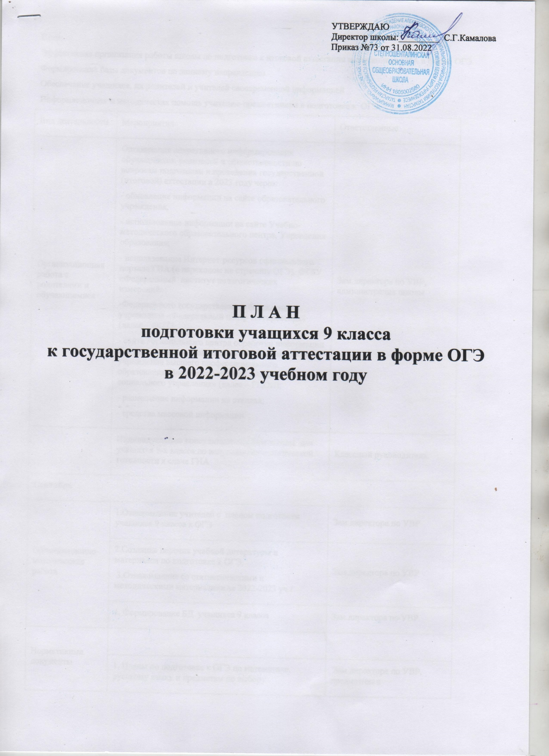

Цели:
Эффективная организация работы школы по подготовке к итоговой аттестации выпускников ГИА в форме ОГЭ.
Формирование базы документов по данному направлению
Обеспечение учащихся, их родителей и учителей своевременной информацией
Информационная и методическая помощь учителям-предметникам в подготовке к ОГЭ
Вид деятельности | Мероприятия | Ответственные
Организационная работа с родителями и обучающимися | Организация оперативного информирования обучающихся, родителей и общественности по вопросам подготовки и проведения государственной (итоговой) аттестации в 2023 году через:  - обновление информации на сайте образовательного учреждения,  - использование информации на сайте Учебно-методического образовательного центра, Управления образования;  - использование Интернет-ресурсов официального портала ГИА (с переходом на страницу ОГЭ), ФГБУ «Федеральный институт педагогических измерений»;  -Федерального государственного бюджетного учреждения «Федеральный центр тестирования» (далее – ФЦТ).  - сайта Регионального центра обработки информации Государственного бюджетного образовательного учреждения высшего профессионального образования Московской области «Академия социального управления» (далее – РЦОИ);  - размещение информации на стендах;  - средства массовой информации | Зам.директора по УВР, администрация школы
 | Индивидуальные консультации на базе школы для учащихся 9-х класса по вопросам психологической готовности к сдаче ГИА | Классный руководитель.
Сентябрь
Организационно-методическая работа | 1.Ознакомление учителей с планом подготовки учащихся 9 класса к ОГЭ | Зам.директора по УВР
Организационно-методическая работа | 2.Создание перечня учебной литературы и материалов по подготовке к ОГЭ.  3.Ознакомление со статистическими и методическими материалами за 2022-2023 уч.г | Зам.директора по УВР
Организационно-методическая работа | 4. Формирование БД учащихся 9 класса | Зам.директора по УВР
Нормативные документы
Нормативные документы | 1. Планы по подготовке к ОГЭ по математике, русскому языку и предметам по выбору | Зам.директора по УВР, предметники
Работа с учащимися | 1. Информирование учащихся по вопросам подготовки к ОГЭ, уточнение перечня предметов для сдачи по выбору;  2. Проведение тренировочного тестирования | Зам.директора по УВР, классный руководитель, учителя-предметники
Работа с родителями | Информирование об особенностях формы сдачи экзаменов в виде ОГЭ. Индивидуальные консультации родителей на родительских собраниях.  Оформление Согласия родителей и обучающихся на использование персональных данных . | классный руководитель  Зам.директора по УВР
Октябрь
Организационно-методическая работа | Оформление стендов по подготовке к ОГЭ в кабинетах  Ознакомление с новыми методическими материалами на 2022-2023 уч.год |  | классный руководитель
Работа с учащимися | Проведение тренировочного тестирования по предметам в формате ОГЭ |  | Зам.директора по УВР, учителя-предметники
Работа с родителями | Информирование родителей о сроках проведения диагностических и тренировочных работ на сайте школы |  | Зам директора по УВР, кл.рук.
Работа с родителями | Индивидуальные консультации |  | учителя-предметники
Работа с педагогическим коллективом | 1. Подготовка учителями математики, русского языка и предметов по выбору материалов по результатам проведенных диагностических работ, анализ типичных ошибок. |  | учителя математики, русского языка и др. предметов
Работа с педагогическим коллективом | 2. Рассмотрение результатов на заседаниях ШМО |  | Руководители ШМО
 | Ноябрь
Организационно-методическая работа | Инструктивно-методическая работа с классным руководителем, учителями, учащимися по вопросу технологии проведения ОГЭ |  | Заместитель директора по УВР
Нормативные документы | Знакомство с Проектом проведения ОГЭ в 2023. Работа с БД |  | Заместитель директора по УВР
Работа с учащимися | Работа с заданиями различной сложности на уроках русского языка и математики.  Проведение тренировочного тестирования по предметам в формате ОГЭ |  | Учителя -предметники  Заместитель директора по УВР
Работа с родителями | Знакомство с Проектом проведения ОГЭ, выступление на родительском собрании  Проведение общего родительского собрания для родителей и детей 9 класса  Размещение информации на сайте школы |  | Заместитель директора по УВР , классный руководитель
Работа с педагогическим коллективом
Работа с педагогическим коллективом | Знакомство с демоверсиями КИМ-23 |  | Учителя-предметники
Работа с педагогическим коллективом | Заседание ШМО учителей-предметников «Методика подготовки выпускников 9 класса к ОГЭ» |  | Руководители ШМО
 | Совещание при директоре по теме «Подготовка к ОГЭ-2023» |  | Администрация школы
Декабрь
Организационно-методическая работа | 1. Работа с БД |  | Заместитель директора по УВР
Организационно-методическая работа | 2. Подготовка методических материалов по ОГЭ |  | Администрация школы,
Работа с учащимися | 1. Проведение тренировочного тестирования по предметам в формате ОГЭ |  | Заместитель директора по УВР  Учителя-предметники  классный руководитель
Работа с учащимися | 2. Проведение административной контрольной работы по математике в форме ОГЭ
Работа с учащимися | 3. Психологическая подготовка к ОГЭ
Работа с родителями | Информирование обучающихся и их родителей (законных представителей) о сроках, местах и порядке подачи заявлений на прохождение государственной итоговой аттестации. |  | Заместитель директора по УВР  классный руководитель
Работа с педагогическим коллективом | 1. Ознакомление с системой работы учителей по повышению качества знаний при подготовке к ГИА |  | Заместитель директора по УВР
Работа с педагогическим коллективом | 2. Анализ результатов работ по русскому языку и математике, внесение коррективов в работу , составление индивидуальных планов работы со слабыми учащимися. |  | Заместитель директора по УВР

Январь
Организационно-методическая работа | 1. Подготовка материалов для проведения пробного внутришкольного ГИА в форме ОГЭ | Заместитель директора по УВР
Нормативные документы | Знакомство с документами МО и Н РТ по вопросу проведения ГИА. Справка по результатам пробных работ по русскому языку и математике и предметам по выбору | Администрация
Работа с учащимися | 1. Психологическая подготовка к ГИА | Учителя-предметники,  Заместитель директора по УВР
Работа с учащимися | 2. Индивидуальное консультирование учащихся | Учителя-предметники,  Заместитель директора по УВР
Работа с учащимися | 3. Выявление слабоуспевающих учеников, организация с ними дополнительной работы | Учителя-предметники,  Заместитель директора по УВР
Работа с учащимися | 4. Оформление документации для участия в ОГЭ | Учителя-предметники,  Заместитель директора по УВР
Работа с родителями | Информирование обучающихся и их родителей (законных представителей) о сроках, местах и порядке подачи заявлений на прохождение государственной итоговой аттестации.  Консультирование по вопросам ГИА | Администрация
Работа с педагогическим коллективом | Заседание ШМО учителей-предметников. Анализ репетиционного экзамена по русскому языку, математике  Направление на семинары по ГИА, посещение уроков и занятий по предметам. | Заместитель директора по УВР руководители ШМО
Февраль
Организационно-методическая работа | 1. Проведение тренировочных работ в форме ГИА по обязательным предметам и предметам по выбору. | Заместитель директора по УВР
Нормативные документы | Изучение нормативных документов по проведению ГИА. Уточнение перечня предметов, которые учащиеся будут сдавать по выбору | Заместитель директора по УВР
Работа с учащимися | 1. Работа с заданиями различной сложности на уроках русского языка, математики и предметам по выбору.  2. Психологическая подготовка | Учителя-предметники, кл.рук.
Работа с родителями | Информирование родителей на родительских собраниях о нормативных документах Министерства образования по вопросам проведения ГИА, обновление материала на сайте.  Оформление протоколов родительских собраний и листа ознакомления с нормативными документами. | Заместитель директора по УВР
Работа с педагогическим коллективом | Совещание при директоре. Степень готовности учащихся к сдаче ГИА | Администрация школы

Март
Организационно-методическая работа | Подготовка к выступлению на родительском собрании по вопросам ГИА | Администрация школы
Нормативные документы
Нормативные документы | Оформление протоколов родительских собраний и листа ознакомления с нормативными документами | Классный руководитель
Работа с учащимися | 1. Индивидуальные консультации учащихся | Учителя-предметники
Работа с учащимися | 2. Работа с заданиями различной сложности | Учителя-предметники
Работа с учащимися | 3. Рекомендации по подготовке к ГИА | Учителя-предметники
Работа с учащимися | 4.Проведение тренировочных работ в форме ОГЭ по русскому языку и математике и предметам по выбору | Учителя-предметники
Работа с родителями | Проведение родительского собрания, посвященного вопросам подготовки учащихся к ГИА, результатам тренировочных внутришкольных работ | Администрация, учителя –предметники
Работа с педагогическим коллективом | ШМО учителей-предметников «Анализ результатов тренировочных работ и внесение коррективов в работу» | Руководители ШМО
Апрель
Организационно-методическая работа | 1. Совещание при директоре «Организация государственной итоговой аттестации – 9 класс» в 2023 году | Директор школы
Организационно-методическая работа | 2. Обновление стенда- информации по ОГЭ | Директор школы
Нормативные документы | Знакомство с нормативными документами по ОГЭ, формирование папки документов по проведению ОГЭ | Заместитель директора по УВР
Работа с учащимися | 1. Психологическая подготовка учащихся к ГИА | Учителя-предметники,  Заместитель директора по УВР
Работа с учащимися | 2. Индивидуальные консультации учащихся | Учителя-предметники,  Заместитель директора по УВР
Работа с учащимися | 3.Проведение пробных экзаменов, консультирование по вопросам заполнения бланков | Учителя-предметники,  Заместитель директора по УВР
Работа с родителями | Индивидуальное информирование и консультирование по вопросам ГИА | Классные руководители, администрация школы
Работа с родителями | Информирование обучающихся и их родителей (законных представителей), о месте и сроках проведения государственной итоговой аттестации, в том числе об основаниях для удаления с экзаменов, изменения или аннулирования результатов государственной итоговой аттестации, о ведении в пунктах проведения экзаменов видеозаписи, о времени и месте ознакомления с результатами экзаменов, о порядке подачи и рассмотрения апелляций. | Классные руководители, администрация школы
Работа с педагогическим коллективом | 1.Контроль подготовки ГИА  2.Инструктаж организаторов для проведения экзаменов в ППЭ  3.Анализ результатов пробного ГИА по предметам | Администрация школы
Май
Организационно-методическая работа | 1. Работа с БД | Заместитель директора по УВР
Организационно-методическая работа | 2. Обновление информационного стенда и информации на сайте школы по ОГЭ | Заместитель директора по УВР , классный руководитель,  директор школы
Организационно-методическая работа | 3. Подготовка графика проведения консультаций за 3 недели до экзамена
Организационно-методическая работа | 4. Организация сопровождения обучающихся на ОГЭ
Нормативные документы | 1.Протокол педсовета о допуске к ГИА в форме ОГЭ.  2.Приказ о допуске к ГИА девятиклассников | Директор школы  Заместитель директора по УВР
Работа с учащимися | 1. Индивидуальное консультирование учащихся | Учителя-предметники
Работа с учащимися | 2. Работа с заданиями различной сложности | Учителя-предметники
Работа с учащимися | 3. Консультирование по вопросам заполнения бланков | Учителя-предметники, Заместитель директора по УВР
Работа с родителями | Информирование и консультирование по вопросам, связанным с ГИА | Администрация  классные руководители
Работа с педагогическим коллективом | Информационная работа с классными руководителями  Обеспечение сопровождения обучающихся на ОГЭ. | Заместитель директора по УВР
Июнь
Организационно-методическая работа | Подготовка первичного анализа результатов ГИА  Педагогический совет о выпуске из основной школы с проведением первичного анализа результатов ГИА (анализ качества образовательной подготовки выпускников, уровень профессиональной компетентности педагогов) | Администрация
Работа с учащимися | Организация ознакомления участников с результатами  Обеспечение подачи апелляций | Заместитель директора по УВР, классный руководитель
Нормативные документы | 1. Подготовка справки о качестве проведения и результатах ГИА | Заместитель директора по УВР
Нормативные документы | 2. Формирование отчетов по результатам ГИА | Заместитель директора по УВР
Работа с педагогическим коллективом | Заседания ШМО по итогам сдачи ГИА | Заместитель директора по УВР , руководители ШМО
Организационно-методическая работа | Анализ результатов ОГЭ | Заместитель директора по УВР

Заместитель директора по УВР: Нуретдинова Г.Н.

